

|  |  |  |  |  |
| --- | --- | --- | --- | --- |
| ***Estudante:*** | | | | |
| ***Turma: 2ª série*** | ***Turno:*** | ***Data de Aplicação:*** | | ***2º Bimestre*** |
| ***Prof(a). José Admilson*** | | | ***Nota Final:*** | |
| ***INÍCIO: TÉRMINO:*** | | | | |
| ***Recuperação de História*** | | | | |
| ***INSTRUÇÕES GERAIS***  1. Confira atentamente a construção da prova. Qualquer falha de impressão ou falta de folhas deve ser comunicada ao professor no prazo máximo de **15 (quinze) minutos.**  2. Inicie a prova identificando todas as páginas com seu **nome e turma.**  3. Resolva as questões nos locais correspondentes usando caneta com tinta azul ou preta. Responda a lápis somente quando determinado.  4. Utilize somente o material autorizado. É proibido o uso de qualquer tipo de corretivo; de aparelho celular.  5. Esta prova é individual. Ao término do tempo, levante o braço e aguarde o fiscal recolher a prova.  6. A posse e/ou uso de meios ilícitos para a execução da prova é(são) considerado(s) falta disciplinar grave, acarretando a atribuição de **grau ZERO.**  7. As questões indicadas com **\***são questões de desafio e correspondem a um ponto adicional.  8. Esta prova vale de **0 a 10 (dez)**  **9. Em provas de exatas é obrigatório apresentação do cálculo, para validação da questão. Caso não conste será anulada.** | | | | |

**PRIMEIRA GUERRA MUNDIAL.**

A Primeira Guerra Mundial foi um marco na história da humanidade. Foi a primeira guerra do século XX e o primeiro conflito em estado de guerra total – aquele em que uma nação mobiliza todos os seus recursos para viabilizar o combate. Estendeu-se de 1914 a 1918 e foi resultado das transformações que aconteciam na Europa, as quais fizeram diferentes nações entrar em choque.

O resultado da Primeira Guerra Mundial foi um trauma drástico. Uma geração de jovens cresceu traumatizada com os horrores da guerra. A frente de batalha, sobretudo a Ocidental, ficou marcada pela carnificina vivida nas trincheiras e um**saldo de 10 milhões de mortos**.

Quais fatores foram responsáveis pela eclosão da Primeira Guerra Mundial? 1.0

|  |
| --- |
|  |
|  |
|  |

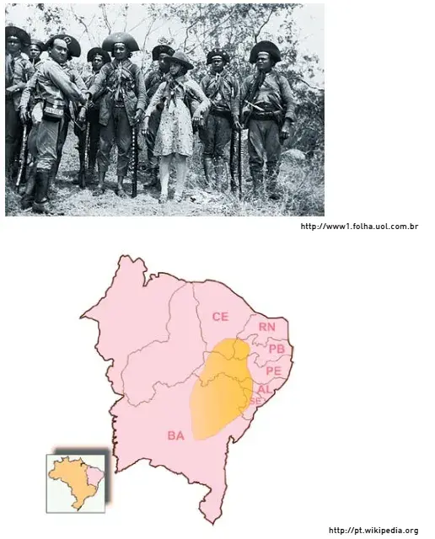

02- Observe a foto do grupo de Lampião e Maria Bonita e o mapa que destaca a área do Nordeste brasileiro onde o cangaço se disseminou nas décadas de 1920 e 1930.

O cangaço representou uma manifestação

1. De cidadania, representando liberdade de expressão
2. De tradição nordestina, onde era normal mulheres e crianças matarem.
3. De Criminalidade, onde os envolvidos saqueavam e cometiam uma série de desordens sociais
4. Hierarquização derivada da concentração fundiária
5. De militares, que, depois de expulsos dos quartéis, montaram os grupos de cangaceiros.

03-A conhecida política do café com leite era uma política de revezamento do candidato à presidência de acordo com as oligarquias de dois estados brasileiros. Esses estados eram: 0,5

a) Rio de Janeiro e São Paulo

b) Minas Gerais e São Paulo

c) Rio Grande do Sul e Rio de Janeiro

d) Minas Gerais e Rio Grande do Sul

e) Bahia e Pernambuco

04-) Oligarquia significa: 0,5

a) Democracia e a garantia da igualdade

b) Governo de poucos em benefício próprio.

c) Monarquia e os poderes totais do rei

d) República e o governo que representava todas as pessoas

e) A população e as reivindicações por melhorias de vida.

05-"Trata-se de uma estratégia muito usada em hábitos políticos coronelistas, em que, por exemplo, os eleitores trocavam seu voto por um favor, como um bem material (sapatos, roupas, chapéus etc.) ou algum tipo de serviço (atendimento médico, remédios, verba para enterro, matrícula em escola, bolsa de estudos etc.)."

Adaptado de JusBrasil. Consultado em 05.08.2020.

O trecho acima descreve uma prática eleitoral da República Velha denominada: 0,5

a) Voto secreto  
b) Voto de cabresto  
c) Voto censitário  
d) Voto aberto

06-(Fei) "Não seria exagero dizer que a cidade do Rio de Janeiro passou, durante a primeira década republicana, pela fase mais turbulenta de sua existência. Grandes transformações de natureza econômica, social, política e ideológica, que se gestavam há algum tempo, precipitaram-se com a mudança do regime político e lançaram a capital em febril agitação, que só começaria a ceder ao final da década."

(CARVALHO, José Murilo de. OS BESTIALIZADOS: O RIO DE JANEIRO E A REPÚBLICA QUE NÃO FOI. São Paulo: Cia. das Letras, 1987)

Dentre os movimentos populares que agitaram o Rio de Janeiro no início do século, um destacou-se: aquele que vinha contrariar a política de saneamento e de reurbanização da cidade, com a demolição dos cortiços e quiosques do centro. Esse movimento foi:  0,5

a) a Revolta da Chibata

b) a Revolta de Canudos

c) o movimento do Contestado

d) a Revolta da Armada

e) a Revolta da Vacina

1. Associe: 1,0

|  |  |  |  |
| --- | --- | --- | --- |
| A | Imperialismo |  | Fenômeno típico do século XIX: a ascensão de um certo sentimento de pertencimento a uma cultura, a uma região, a uma língua e a um povo (ou, em alguns dos argumentos nacionalistas, a uma raça) |
| B | Nacionalismo |  | Prática através da qual, nações poderosas procuram ampliar e manter controle ou influência sobre povos ou nações mais pobres. Algumas vezes é associado somente com a expansão econômica dos países capitalistas. |
| C | Política de Alianças |  | Fase de euforia e despreocupação vivida esp. na Europa, entre 1871, final da guerra franco-prussiana, e 1914, ano do início da Primeira Guerra Mundial, caracterizada por grande produção artística, literária e bom desenvolvimento tecnológico. |
| D | Paz Armada |  | Foi um período anterior a primeira guerra mundial, onde vários países europeus passaram a fazer acordos políticos e militares |
| E | Belle Epoque |  | Expressão usada para descrever um período da História política da Europa, que antecedeu a Primeira Guerra Mundial, onde havia uma intensa corrida armamentista. |

(UFPel-2008) "Artigos do Tratado de Versalhes: 0.5

*Art. 45 - Alemanha cede à França a propriedade absoluta [...], com direito total de exploração, das minas de carvão situadas na bacia do rio Sarre.  
Art. 119 - A Alemanha renuncia, em favor das potências aliadas, a todos os direitos sobre as colônias ultramarinas. Art. 171 - Estão proibidas na Alemanha a fabricação e a importação de carros blindados, tanques, ou qualquer outro instrumento que sirva a objetivos de guerra.  
Art. 232 - A Alemanha se compromete a reparar todos os danos causados à população civil das potências aliadas e a seus bens".*

MARQUES, Adhemar Martins et all. "História Contemporânea Textos e documentos". São Paulo: Contexto, 1999.

08- De acordo com o texto e com seus conhecimentos é correto afirmar que o Tratado de Versalhes:

a) Encerrou a 2ª Guerra Mundial, fazendo com que a Alemanha perdesse as colônias ultramarinas para os países dos Aliados.  
b) Extinguiu a Liga das Nações, propondo a criação da Organização das Nações Unidas (ONU), em 1945, com o objetivo de preservar a paz mundial.  
c) Estimulou a competição econômica e colonial entre os países europeus, culminando na 1ª Guerra Mundial.  
d) Permitiu que as potências aliadas dividissem a Alemanha no fim da 2ª Guerra Mundial, em quatro zonas de ocupação: francesa, britânica, americana e soviética.  
e) Impôs duras sanções à Alemanha, no fim da 1ª Guerra Mundial, fazendo ressurgir o nacionalismo e reorganizando as forças políticas do país.

09-) O coronelismo foi uma peça importante da perversa engrenagem que impedia a representatividade política da maioria da população, principalmente a parcela da sociedade mais carente. Podemos definir o coronelismo como:

a) Sistema de poder cujo grupo político que se alternava no poder federal como forma de garantir a manutenção dos privilégios aos seus respectivos Estados.

b) Sistema de poder que consistia na troca de favores entre o poder estadual e municipal a fim de garantir seus interesses políticos utilizando práticas fraudulentas para vencer as eleições.

c) Sistema de poder no qual o coronel era uma peça secundária e sua participação era ofuscada pela Comissão de Verificação, pois na prática era esta quem declarava os candidatos eleitos.

d) Sistema de poder baseado no coronel o líder político local, grande proprietário de terras que usava jagunços para formar os currais eleitorais, através de práticas de intimidação ao eleitor.

e) Sistema de poder político que arregimentava grande número de seguidores a partir de suas pregações religiosas que convenciam os mais pobres a se submeterem ao seu controle.

10-**(FURG RS/2001)**Dentre os movimentos messiânicos que marcaram a vida brasileira durante a República Velha, podem ser citados: 0,25

a) Canudos e Contestado.

b) Revolta da Armada e Revolução Federalista.

c) Revolta dos Marinheiros e Cabanagem.

d) Revolta da Vacina e Sabinada.

e) Revolta dos Muckers e Balaiada.

11- (UFPB/1998) O Movimento de Canudos caracterizou-se pelo(a): 0,25

a) Contestação aos poderes dos coronéis do sertão nordestino, com forte inspiração nas experiências de luta dos imigrantes italianos.

b) Acentuado caráter político-militar, de revolta contra o recente governo republicano e de recusa à imposição do casamento civil.

c) Acentuado caráter messiânico, de revolta contra a opressão dos latifundiários e a miséria em que viviam os sertanejos.

d) Acentuado caráter messiânico, de inspiração monarquista, contrário à escravidão dos negros africanos.

e) Contestação à monarquia e à opressão dos coronéis do sertão nordestino, e defesa da liberdade de culto religioso.

12-Assinale o fato que serviu de estopim para deflagrar a Primeira Guerra Mundial. 0,25

a) A assinatura do Tratado de Versalhes que tinha por base culpar os alemães pela corrida armamentista.

b) O revanchismo francês que não conseguiu superar a perda de territórios da Alsácia e Lorene para a Alemanha.

c) A deposição do czar da Rússia em virtude da Revolução Russa provocou revolta e reação dos demais países europeus.

d) Em 28/6/1914, o arquiduque Francisco Ferdinando foi assassinado por um grupo de terroristas intitulado “Mão Negra”.

e) O forte temor dos Estados Unidos em perder seus investimentos na Europa devido a ascensão da Alemanha.

13- Qual alternativa apresenta a composição correta dos blocos militares, formados antes da Primeira Guerra Mundial: 0,5

A - Tríplice Aliança (Espanha Itália e Alemanha) e Tríplice Entente (Estados Unidos, França e Japão)

B - Tríplice Aliança (Rússia, Alemanha e Itália) e Tríplice Entente (Japão, Alemanha e Inglaterra)

C - Tríplice Aliança (França, Alemanha e Rússia) e Tríplice Entente (Portugal, França e Estados Unidos)

D - Tríplice Aliança (Itália, Império Austro-Húngaro e Alemanha) e Tríplice Entente (Rússia, Inglaterra e França)

14-Por que a Rússia saiu da Primeira Guerra Mundial?

a) Porque a Rússia passava por uma revolução socialista.  
b) Porque o Czar Nicolau II morre.  
c) Porque a Rússia foi derrotada pelos alemães.  
d) Porque a Rússia rompe com os aliados Inglaterra e Áustria.

15-**Sobre o fim da Primeira Guerra Mundial é correto afirmar que: 0,5**

A - Os países da Tríplice Aliança venceram o conflito e retomaram o controle de diversos territórios na Europa, Ásia e África.

B - Embora derrotados, Alemanha e Império Austro-Húngaro não sofreram punições e restrições militares.

C - Os países da Tríplice Aliança saíram derrotados e foram forçados a assinarem o Tratado de Versalhes, que impôs severas punições e restrições aos derrotados, principalmente à Alemanha.

D - Com a derrota na Primeira Guerra Mundial, os países da Tríplice Entente, principalmente Rússia e Grã-Bretanha, sofreram com uma forte crise econômica nas três décadas seguintes.

16- Qual é o objetivo das Alianças Militares formadas no contexto da “Paz Armada” 0,5

a) garantir mercados consumidores e fornecedores de matéria prima.

b) era garantir maior poder bélico e político, para contra-atacar países rivais e também para defender países aliados.

c) exercitar o poder político e econômico na África e Ásia.

d) apaziguar os atritos entre os países europeus através de uma arbitragem imparcial e justa.

e) criar uma série de determinações, visando enfraquecer o poder das potencias imperialista na Europa.

17-(Unirio) Dentre os fatores que conduziram à Primeira Guerra Mundial (1914-1918), destacamos o(a): 0,5

a) nacionalismo, disputas territoriais entre os países imperialistas e o descontentamento com a partilha da África.  
b) acordo militar anglo-germânico visando à partilha da África.  
c) desequilíbrio internacional provocado pela aliança da Rússia com o Império Austro-Húngaro.  
d) descontentamento da França frente à ocupação no Marrocos.  
e) oposição do Imperador Francisco Ferdinando à admissão da Sérvia no Império Austro-Húngaro.

18-O período que precedeu a Primeira Guerra Mundial ficou conhecido como *Belle* *Époque*, a Bela Época, pelo fato de: 0,5

a) apresentar uma profunda rejeição pela ciência e uma veneração pela arte.

b) apresentar um grande entusiasmo com o progresso tecno científico e a vida da sociedade industrial.

c) por ter sido um período de regresso à cultura clássica antiga, como foi o Renascimento.

d) por ter reagido à arte modernista, que desprezava a beleza clássica.

e) nenhuma das alternativas.

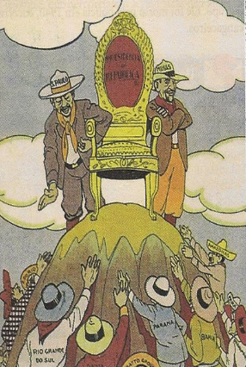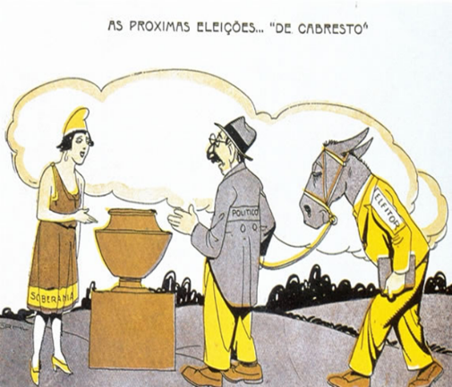

19- As duas charges foram publicadas no período oligárquico da I República (ou República-Velha) no Brasil. Observe e identifique duas características, respectivamente, importantes daquele contexto 0,5

a) Coronelismo e política do café-com-leite.

b) O direito ao voto e a política do café-com-leite.

c) A oligarquia e o coronelismo.

d) O coronelismo e o direito ao voto.

e) A oligarquia e a política do café-com-leite.

20- violência contra os pobres, o racismo e os castigos físicos dentro da Marinha foram fatores que deram início à: 0,5

a) Revolta da Chibata

b) Guerra do Contestado

c) Guerra de Canudos

d) Revolta Paulista de 1924

e) Coluna Prestes